Сонирхсон хуулийн этгээд, аж ахуйн нэгжид
МУИС/2026060283 дугаартай Шүүгээ нийлүүлэх үнийн санал ирүүлнэ үү.
Үнийн саналд дор дурдсан материалуудыг хавсаргасан байна. Үүнд:
- Байгууллагын улсын бүртгэлийн гэрчилгээний хуулбар
- Компанийн танилцуулга
- Төсөвт өртөгт багтсан үнийн санал
- Санал болгож буй барааны техникийн тодорхойлолтыг захиалагчийн техникийн тодорхойлолттой харьцуулсан хүснэгт
- Барааны үнийн задаргаа ба бараа нийлүүлэлтийн хуваарь
- Нийлүүлсэн бараа нь гэмтэлтэй ирсэн бол буцааж сольж өгөхийг зөвшөөрсөн албан бичиг
- Баталгаат засвар үйлчилгээний хугацаа нь барааны техникийн тодорхойлолтод зааснаар байхыг зөвшөөрсөн албан бичиг
Үнийн саналыг 2026 оны 10 дугаар сарын 16-ны өдрийн 15 цаг 00 минутаас өмнө МУИС-ийн хичээлийн 1 дүгээр байрны 122 тоот /77307730-1212/ хаяг, эсвэл bekhtur.o@num.edu.mn хаягаар ирүүлнэ үү.

МУИС, Хангамж, үйлчилгээний газар

Техникийн тодорхойлолт
№ | Тоног төхөөрөмж | Тоо ширхэг | Үнэ | Шаардлага
 | Шкаф номын  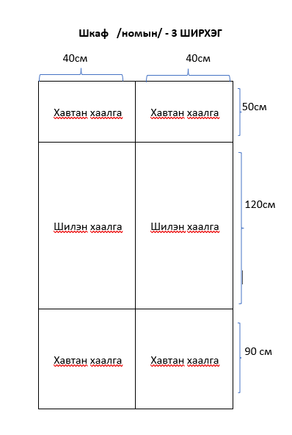  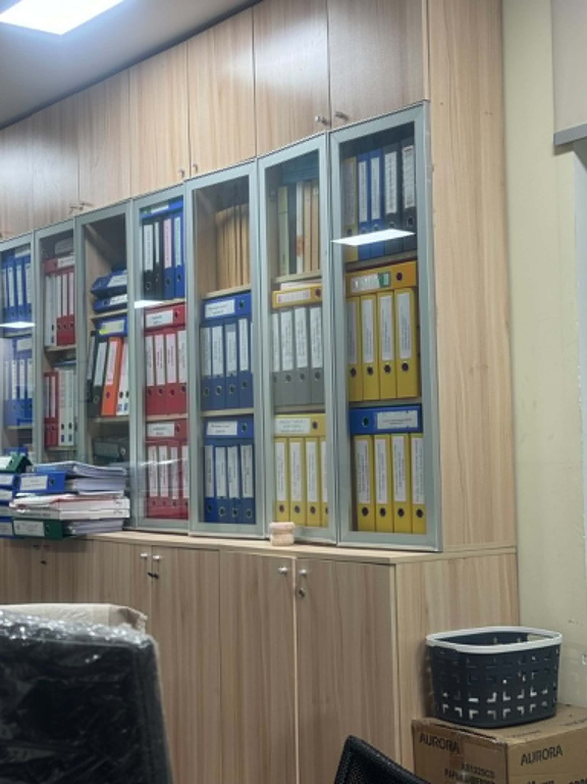 | 3 ширхэг | 500,000 | - Дээд, доод шүүгээ нь хавтан хаалгатай  - Дунд шүүгээ нь шилэн хаалгатай  - Нийт өндөр 2м60  - Дээд хэсгийн өндөр 50см  - Дунд хэсгийн өндөр 120см  - Доод хэсгийн өндөр 90см  - Нийт өргөн 80 см /нэг хаалганы өргөн 40см/  Тайлбар:  - Элсэлтийн бичиг, баримт хийх  - Хөтөлбөрийн бичиг, баримт хийх

